Лабораторная работа 3
ФАЙЛОВАЯ СИСТЕМА. РАБОТА С ФАЙЛАМИ.

Цель работы
Изучить иерархическую структуру файловой системы. Познакомиться с основными возможностями системы по управлению файлами.
- Теоретические сведения
  - Структура файловой системы
Файловая система представляет собой иерархическую структуру, вершиной которой является каталог /, называемый корневым каталогом (Рисунок 1). Для унификации местонахождения файлов и каталогов в UNIX- системах принят стандарт FHS (Filesystem Hierarchy Standard).
Объекты операционной системы Linux представлены в виде абстракции - файла. В зависимости от структуры и предназначения файла выделяют несколько типов:
- Обычный файл (regular file).
- Специальный файл устройства (special device file)
- Файлы взаимодействия между процессами
- Ссылки (link)
Для создания файла можно использовать команду touch.
$ touch имя_файла
Информация о файлах содержится в каталогах, что позволяет сохранять структурированность файловой системы в целом. Каталоги разделяются с помощью символа слеш « / ».
Для создания каталога можно использовать команду mkdir.
$ mkdir имя_каталога
Цепочка имен каталогов, через которые необходимо пройти для доступа к заданному файлу или каталогу, образуют путь.
Путь от основания дерева файловой системы (корня), начинающийся с символа « / », называется полным или абсолютным. Путь, начало которого находится в каталоги отличающемся от корневого, называется относительным.
Для указания в относительном пути текущего или родительского каталога используются символы «.» (точка) и «..» (две точки) соответственно.
После авторизации пользователя в системе, его работа как правило начинается с личного каталога пользователя - домашнего каталога. Для указания абсолютного пути файла, находящегося внутри домашнего каталога пользователя, можно использовать специальный символ «~» (тильда).
Каталог, в котором пользователь находится в настоящий момент времени называется текущим или рабочим каталогом.
Для перемещения между каталогами файловой системы применяется команда cd.

$ cd путь_к_директории

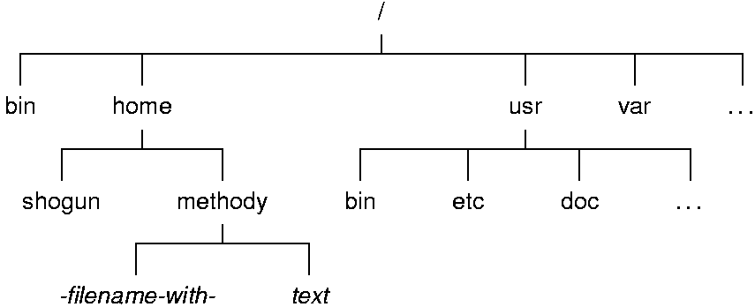

Рисунок 1. Дерево каталогов файловой системы

  - Операции над файлами. Универсализация файловых имен.
Имя файла представляет собой последовательность символов определенной длины, которая, являясь частью пути, идентифицирует объект в файловой системе.
Длина имени ограничена 255 символами. Имя не может включать в себя символ с кодом 0 и символ слеш « / ». Хоть это и допускается, но использование специальных символов, таких как пробел, звездочка (*), процент (%) и т.п., является нежелательным. Для их использования, перед ними в имени файла необходимо поставить символ обратный слеш « \ ».
Если в имени файла присутствует точка, то часть имени, следующая после неё, называется расширением. Точка в начале имени файла указывает на его специальное назначение, например файл конфигурации.
При работе с оболочкой возможно применение символов расширения. Имена, содержащие эти символы, преобразуются оболочкой в список имен. Этот процесс называется универсализацией файловых имен.
К таким символам относятся:
- Символ «*» соответствует любой строке, включая строку нулевой длины.
- Символ «?» соответствует ровно одному любому символу.
- Квадратные скобки «[ ]» используются для указания одного любого символа из множества. Между скобками указываются необходимые символы или их диапазон (с использованием символа «-» (тире)).
- Фигурные скобки «{ }» используются для указания каждого
символа из множества. Между скобками указываются необходимые символы или их диапазон (с использованием конструкции «..» (две точки)).
Операционная система Linux позволяет создавать ссылки на файлы или каталоги, которые позволяют одним и тем же файлам иметь несколько имён. Ссылки бывают двух типов: жёсткие и символические. Жёсткие ссылки, по сути, являются именем файла или каталога. Пока существует хотя бы одна жёсткая ссылка, существует и сам файл или каталог. При создании файла для него обязательно создаётся одна жёсткая ссылка. Символьная ссылка является файлом, который содержит лишь путь, указывающий на другой файл или каталог. Если удалить символьную ссылку, то файл, на который она указывает, останется нетронутым. И обратно, если удалить файл, на который указывает символьная ссылка, то она останется, но будет «неразрешённой».
Для создания символической ссылки необходимо воспользоваться командой ln c опцией -s.

$ ln -s имя_файла имя_ссылки
Следующие команды являются базовыми при работе с файлами и каталогами в ОС Linux.
Таблица 1. Примеры команд
Команда | Описание
cd | Изменение текущего рабочего каталога
touch | Создание файлов
rm | Удаление файлов или каталогов
mkdir | Создание каталогов
rmdir | Удаление каталогов
cP | Копирование файлов или каталогов
mv | Перенос файла или каталога
tree | Вывести содержимое каталога в виде дерева
ln | Создание ярлыков ссылок на файл или каталог

2 Порядок выполнения лабораторной работы
- Прочитайте теоретический материал по лабораторной работе.
- Авторизуйтесь в системе, запустите эмулятор терминала.
- Ознакомьтесь с работой команд, приведенных в Таблице 1.
- Используя команды оболочки, создайте в домашнем каталоге дерево каталогов согласно схеме, приведённой ниже: в домашнем каталоге - cat1, содержащий каталоги cat2 и cat3. Каталог cat1/cat2 содержит каталог cat3. Каталог cat1/cat3 содержит каталог cat4. Каталог cat1/cat2 содержит каталог cat5. Каталог cat1/cat2/cat3 содержит cat6 и cat7. Каталог cat1 содержит каталог cat8. Каталог cat1/cat8 содержит символическую ссылку на каталог cat1/cat2/cat3/cat6.
- Удалить каталоги с дублирующимися именами.
- Удалить неразрешённую ссылку cat6.
- Создать каталог dir. В файл dir/date поместить текущую дату.
- В домашней директории создать символическую ссылку link1 на файл dir/date.
- Нарисовать граф, соответствующий созданной файловой системе.
- Переименовать файл dir/date в файл dir/current_date.
- Cкопировать файл dir/current_date в домашнюю директорию
12. Вывести содержимое всех каталогов, начиная с самого верхнего для задания (использовать только одну команду и один раз).
- Контрольные вопросы
- Что такое файл? Что такое каталог?
- Что такое путь файла? Абсолютный и относительный путь?
- Ссылки. Типы ссылок. Команда создания ссылки.
- Команда изменения текущего каталога.
- Создание и удаление файлов и каталогов.
- Копирование и перемещение файлов и каталогов.

